[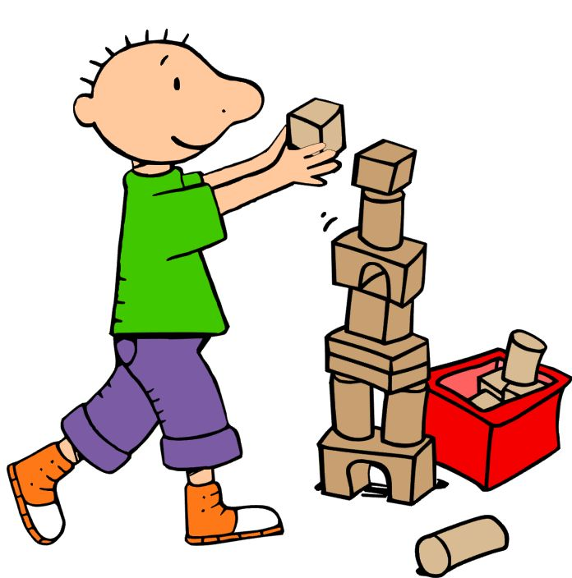](https://www.google.com/url?sa=i&url=https%3A%2F%2Fwww.pinterest.co.uk%2Famp%2Fpin%2F307089268315525633%2F&psig=AOvVaw1SsSudaT_ijsJU1GQ2u0bB&ust=1585474331048000&source=images&cd=vfe&ved=0CAIQjRxqFwoTCPCBiaXuvOgCFQAAAAAdAAAAABAY)

Bouwen

Aanbod 2,5 en 3-jarigen

*<https://www.speelbank.be/2234-binnen-kampen-bouwen>

*Bouw een kasteel in de zandbak

*Bouw verschillende torens met blokken, duplo, takken, kartonnen dozen. Deze kan je rangschikken, vergelijken (welke is het stevigst? hoogst?), ...

*Bouw iets na met Duplo volgens [een voorbeeldkaart](https://www.pinterest.com/search/pins/?rs=ac&len=2&q=duplo%20bouwkaarten&eq=duplo&etslf=5604&term_meta%5b%5d=duplo%7Cautocomplete%7C2&term_meta%5b%5d=bouwkaarten%7Cautocomplete%7C2).

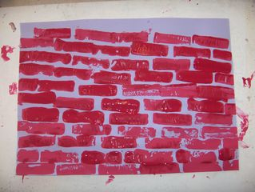*Stempel met blokjes. Zie foto.

*Bouw torens met duplo en probeer er met ringen rond te gooien.

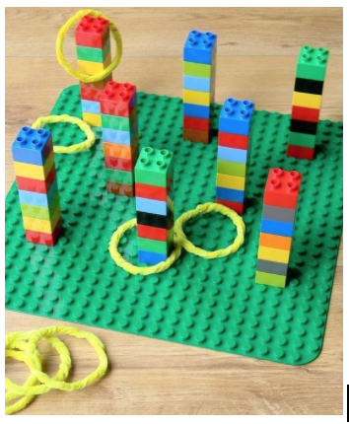

Aanbod 4-jarigen

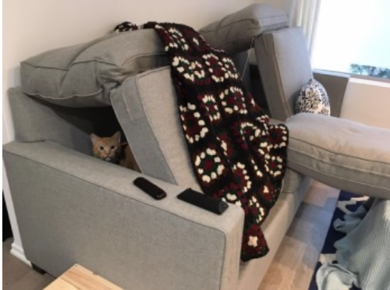*Bouw een kamp in de zetel of onder de tafel voor jou en je ouders. Gebruik dekens, lakens, stoelen, kussens, …

*Probeer een toren te maken die even groot/groter is dan jezelf. Probeer een toren te bouwen die even groot is als je ouders. (Met blokken, met dozen, …)

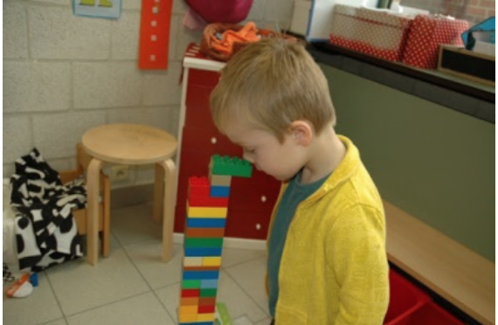

*Op een speelse manier ruimtebegrippen oefenen: je zet twee stoelen klaar en laat je kleuter twee voorwerpen kiezen, een voorwerp voor jou en een voorwerp voor de kleuter. Leg jouw voorwerp op, onder, naast, tussen en tussen de stoelen. Je kleuter legt zijn/haar voorwerp op dezelfde plaats en verwoord waar de voorwerpen liggen. Je kan ook zelf achter, voor, naast, ... de stoel gaan staan en vragen waar je staat of je kleuter zeggen waar hij/zij moet gaan staan.

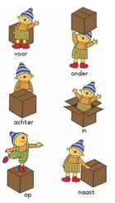

*Wanneer je plasticine in huis hebt of misschien zelf zoutdeeg hebt gemaakt met de kleuters (<https://meldiy.nl/beste-zoutdeeg-recept/>), kan je hier ook satéstokjes of tandenstokers aan toevoegen. Op deze manier stimuleer je je kleuter om op een andere manier te bouwen. De plasticine kan ook vervangen worden door stukjes spons.

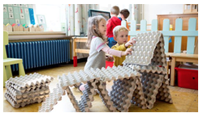*Baken een stukje in huis af waar je kleuter kan bouwen naar hartenlust. Dit wordt zijn/haar bouwwerf. Leg hier verschillende soorten materialen waarmee de kleuter kan bouwen. Dit kan ook kosteloos materiaal zijn: kartonnen dozen, eierdozen, lege keukenrolletjes, lege blikken, ... Probeer de bouwwerken te laten staan zodat je kleuter de dag nadien nog kan verder bouwen. Bij het bouwen kan je nog opdrachten geven zoals: maak een grote(re), een kleine(re)toren, ...

Wanneer je een zandbak hebt, kan je eventueel een plastic doos nemen, hier wat zand in doen en dit zand nat maken. Met nat zand kunnen kleuters leuk bouwen! Voeg als extra nog enkele lege potjes toe.

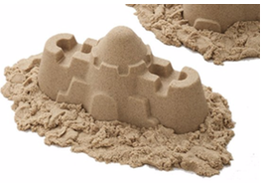

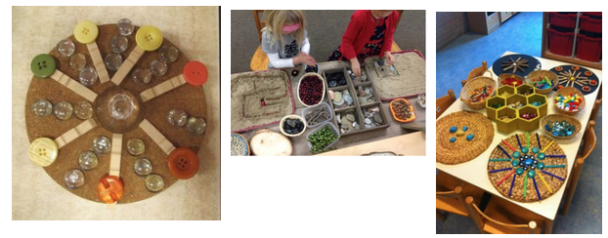*Laat je kleuter spelen met ‘loose parts’ of met andere woorden ‘losse stukjes’. Bied allerlei klein materiaal aan zoals kroonkurken, pluimpjes, knopen, satéstokjes, blaadjes, stokjes van buiten, steentjes, ... Laat de kleuter zijn/haar fantasie gebruiken. Extra: verdeel het ‘bouwveld’ in 2 gelijke delen, jij bouwt iets en de kleuter bouwt hetzelfde na (gewoon of in spiegelbeeld). Je kan ze ook kunstwerken laten bouwen in (nat) zand of in eierdozen.

Aanbod 5-jarigen

*Laat je kleuter eerst een plan tekenen op papier van wat hij gaat bouwen. Nadat het plan af is kan het bouwen beginnen.

*Teken een vrachtwagen met een laadbak, teken op de laadbak van die vrachtwagen een getal (teken dat getal zoals op een dobbelsteen, voor sterkere kleuters mag je ook twee dobbelsteen-getallen tekenen). Bouw evenveel blokken in de laadbak als het getal. Zie voorbeeld op de foto:

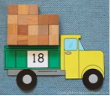

*Geef blokken aan je kind (lego, duplo, houten blokken,...) en geef hierbij een bouw- opdracht: bouw een kasteel, bouw een appartement met 3 verdiepen, bouw een huis met vier ramen (= openingen laten in het bouwwerk) en een voordeur en een achterdeur, bouw enkele torens van verschillende hoogte en zet ze van laag naar hoog, ...

*Bouwen kan ook met kosteloos materiaal; eierkartons, kartonnen dozen, kartonnen dozen in stukken snijden, lege botervlootjes, lege yoghurt verpakkingen, dopjes, ... Elk leeg kosteloos materiaal kan gebruikt worden. Zie voorbeeld:

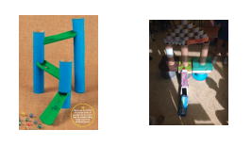

*Maak een plattegrond door een vierkant onder te verdelen in kleinere vierkantjes. Zet in elk vierkantje een aantal, dit aantal geeft aan hoeveel blokken er op elkaar gezet moeten worden. Je kan i.p.v. cijfers ook het aantal aangeven door stippen (dobbelsteen) te zetten. Dit kan met alle soorten blokken. Gratis plattegronden via <https://www.juf-milou.nl/index.php?g=Groep%201/2&m=Ruimtelijke%20orientatie&o=&op=Plattegrond>

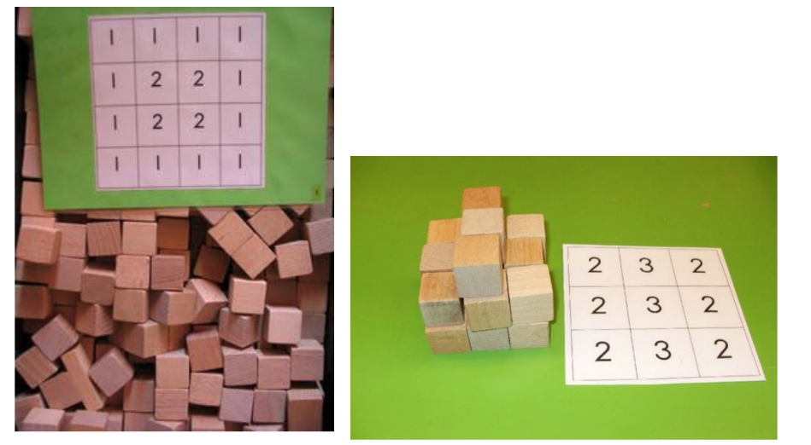

* Bouw een brug: Ga op zoek naar materialen bij je thuis die je kan gebruiken om een brug te bouwen. Bekijk met je kleuter ook de verschillende soorten bruggen en kies er eentje uit die je wil namaken. Bouw je je brug buiten? Teken dan met krijt een rivier op de grond. Binnen kan je met papier of een sjaal een rivier maken waar de brug moet overlopen. Laat je kleuter eerst een plan tekenen op papier van wat hij gaat bouwen. Nadat het plan af is kan het bouwen beginnen.

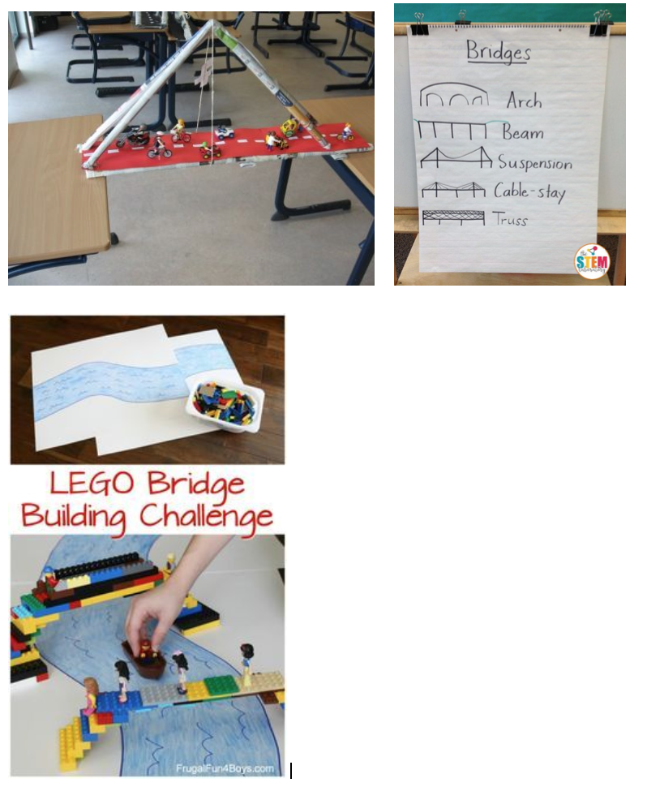[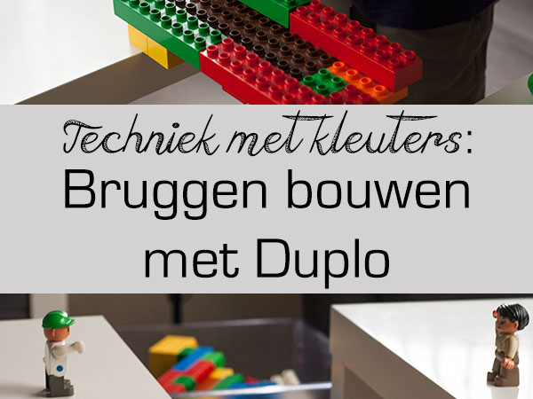](https://www.google.com/url?sa=i&url=https%3A%2F%2Fjufbianca.nl%2F2014%2F06%2Ftechniek-met-kleuters-bruggen-bouwen-met-duplo%2F&psig=AOvVaw2XLEeNlVMLFa6pQ_T3VFwL&ust=1585474282464000&source=images&cd=vfe&ved=0CAIQjRxqFwoTCNjJ-pTuvOgCFQAAAAAdAAAAABAD)



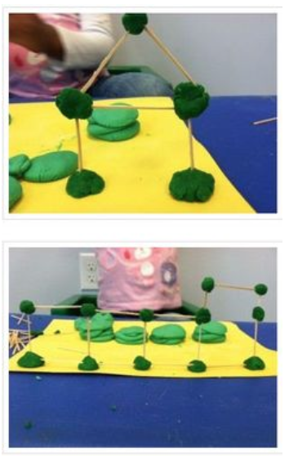*Bouw een constructie met plasticine en tandenstoker. Je kleuter kan vrij aan de slag gaan maar je kan ook werken met opdrachtkaarten waarbij je kleuter vormen na maakt.

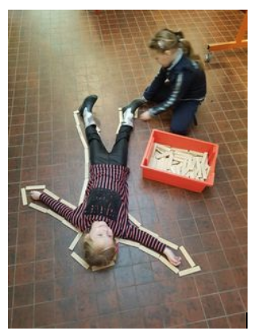*Bouwuitdaging: Bouw met blokjes rond je broer, zus mama of papa. Hoeveel blokjes heb je per persoon nodig gehad

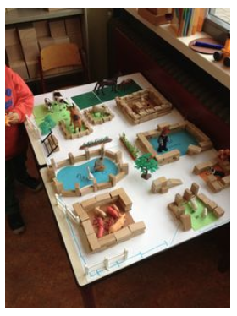*Bouwuitdaging: Bouw hokken voor de speelgoed dieren. Je kan kleine diertjes gebruiken of enkele kleinere knuffels.

*Bouw uitdaging: Maak knikkerbanen van flessen, rolletjes,...

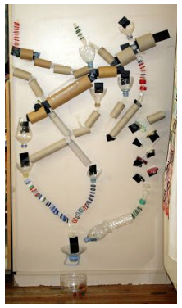

*Nog inspiratie nodig? [Lees meer.](https://www.facebook.com/LEGODUPLO/videos/818336581979686/)